OWA - Selecta loop rund - Durchm.: 800 mm - Dicke: 40 mm vlieskaschiert, grau - Kante grau

Odenwald Faserplattenwerk (OWA)

Eigenschaften

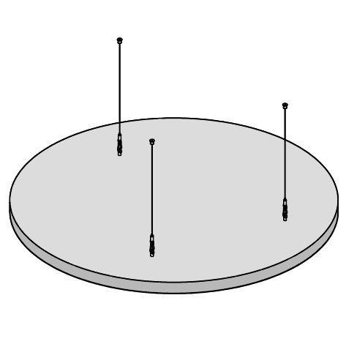

GTIN:

4045543064702

HAN:

00093118